機能等証明書作成要領

機能等証明書の作成項目
機能等証明書は、仕様書に対応する機器構成に基づいて、次の各項目について作成してください。
- 機器構成図
- 機器性能及び仕様(カタログ類)
- 保守条件(ハードウェア保証、ネットワークトラブルの解決などについて、具体的に)
- 機器性能などに関する回答書
- 納入実績
  - 高等教育機関に対する納入実績
  - その他の教育機関に対する納入実績
(7)その他必要と思われる事項

機能等証明書の提出期限
令和８年６月10日までとします。

機能等証明書作成に関する留意事項
仕様書の事項はすべて必須条件です。１項目でも満たせない場合は失格となりますので注意してください。回答書の「仕様に関する可否」の欄は
◎ 仕様を上回る提案
○ 仕様と同等の提案
△ 仕様は満たさないが代替となる提案（場合によっては失格となります）
× 仕様を満たさない提案（失格となります）
のいずれかの記号で記入してください。
仕様書で具体的に挙げていないものでも、必要な別売部品等は、すべて提案に含めてください。なお、現時点で発売されていない機器であっても、納入期限までに確実に入手可能であれば、提案に含めてかまいません。
仕様書の内容及び提案書の作成に関して疑義のある場合は、質疑書により問い合わせてください。本学からの回答はメール又は文書で各社に対して行います。また、訂正・追加事項がある場合もメール又は文書で通知します。

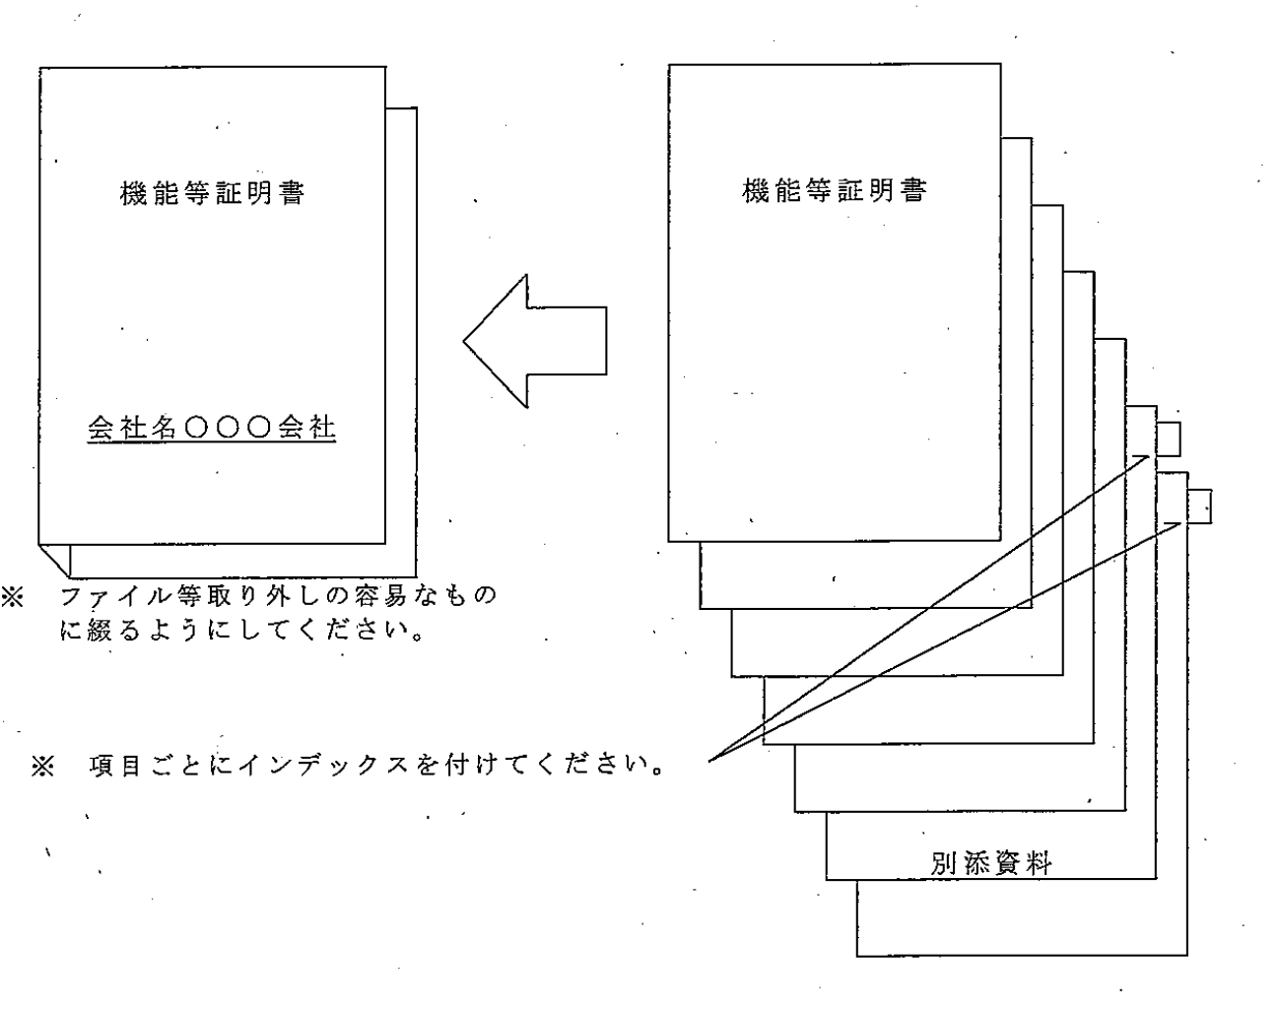

機能等証明書

令和 年 月 日
鹿児島県立短期大学
学長 飯干 明 殿

住所
商号又は名称
代表者氏名

鹿児島県立短期大学ＬＬ教室機器等の更新に係る入札に関し、下記のとおり要求仕様を満たすことを証明します。

記

１ 納入しようとする機器等の構成
項番 | 項 目 | 数 量
１ | 教員用・学生用ノートパソコン：
２ | ハードウェア保証：
３ | ＮＡＳ：
４ | バックアップ用ハードディスク：
５ | ネットワーク機器：
６ | プリンタ：
７ | 掲示用ディスプレイ：
８ | 教室什器：
９ | 教室環境整備：
10 | ソフトウェア：
11 | ネットワーク接続：
12 | 設置工事：
13 | ＳＥ作業等
14 | ハードウェア保守
15 | セキュリティ要件
16 | アカウント管理

２ 要求仕様
項 目 | 内 容 | 証 明
(1)機能、性能等 | 要求仕様に基づくすべての機能を有していること | 別紙のとおり
(2)機器の設置・設定・動作確認 | 要求仕様に基づく機器の設置・設定・動作確認を行うこと | 別紙のとおり
(3)保守 | 要求仕様に基づく保守が可能であること | 別紙のとおり

令和 年 月 日
鹿児島県立短期大学
学長 飯干 明 殿

住所
商号又は名称
代表者氏名

鹿児島県立短期大学ＬＬ教室機器等の更新に係る入札に関し、下記の発売予定の物品について要求仕様に基づく機器の設置等に支障を来さないよう納品が行えることを証明します。

記

納入しようとする発売予定の物品
項番 | 機器の種類等 | 品 名 | 型 式 | 数量

